Elaboración de interfaz gráfica y mapa de navegación cumpliendo con reglas de usabilidad y

accesibilidad app móvil

Lic. Brian Carlos Orozco Lara

Hiksen Aldana Barbosa



Servicio Nacional de Aprendizaje

Análisis y Desarrollo de Software

Bogotá D.C

2022

***Introducción:***

En esta actividad lo que se dará a conocer a continuación es una interfaz gráfica y mapa de navegación cumpliendo con las reglas de usabilidad y accesibilidad cumpliendo con lo requerido en la guía de aprendizaje y lo estudiado en la clase sincrónica señalando los elementos que intervienen en la facilidad de navegación y ubicación para que el usuario o cliente para estar a gusto, y haya cumplido el programador con los requisitos funcionales del usuario con el fin de que el usuario tenga un producto de calidad y evolucionado para su fácil y practico manejo del mismo.



Menu adaptable a dispositivos moviles

Barra de busqueda

Despliegue de menu

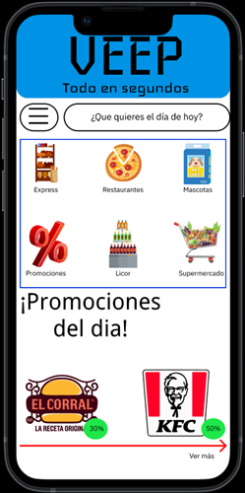

Opciones de búsqueda más buscados

Cerrar sesión

Promociones para nuestros usuarios

***Conclusión:***

Podemos concluir que gracias a la creación de esta interfaz grafica para nuestro dispositivo móvil logramos identificar los requisitos funcionales que pidió el usuario y su respectiva organización para que el usuario pueda acceder al sistema de manera fácil, practica y sin ningún problema o inconveniente prestándole soporte a cualquier hora del día con el fin de solucionar sus problemas y evolucionar el aplicativo cuando se requiera mejorar un problema de importancia para que el usuario se sienta a gusto con la calidad del software y tratar de resolverlo en poco tiempo y a bajo costo.

